Besonders mitarbeiter- und azubifreundlich:

Zwei Auszeichnungen für die

Eckert Schulen als Arbeitgeber

Umfassende neue Studien sehen die Eckert Schulen 2022 als „Top-Arbeitgeber“ und als einen von „Deutschlands besten Ausbildungsbetrieben“.

Regenstauf – Die Eckert Schulen sind einer von Deutschlands besten Ausbildungsbetrieben und einer der innovativsten, digital am besten aufgestellten und nachhaltigsten Arbeitgeber in der Bundesrepublik. Das angesehene Hamburger Institut für Management- und Wirtschaftsforschung sowie das renommierte F.A.Z.-Institut für Management-, Markt- und Medieninformationen, eine Tochter der Frankfurter Allgemeinen Zeitung, zeichneten das bundesweit an rund 50 Standorten präsente Weiterbildungsunternehmen mit Sitz vor den Toren Regensburgs jetzt mit Qualitätssiegeln für besonders zukunftsfähige, mitarbeiter- und azubifreundliche Arbeitgeber aus.

Junge Menschen, die in Deutschland eine Ausbildung beginnen möchten, stehen vor der wichtigen Entscheidung, den richtigen Ausbildungsberuf und -betrieb zu wählen. Die Auswahlmöglichkeiten sind riesig. Deshalb ist die Frage nach der Ausbildungsqualität besonders bedeutend. Um den jungen Menschen Orientierung zu bieten, veröffentlichen „Deutschland-Test“ und Focus Money auch in diesem Jahr einen „Ausbildungsatlas für Deutschland“, der die besten Ausbildungsbetriebe verschiedener Branchen auflistet. Untersucht wurden dafür die 20.000 mitarbeiterstärksten Unternehmen des Landes. Die Studie basiert auf zwei Säulen: einer umfassenden Auswertung von Online-Quellen, dem Social Listing, sowie einem von den untersuchten Unternehmen selbst ausgefüllten Fragebogen.

Beste Chancen im Unternehmen nach dem Abschluss
Entstanden ist daraus der „Ausbildungsatlas für Deutschland“ — mit den besten Ausbildungsbetrieben aus mehr als hundert Branchen, zu denen auch die Eckert Schulen gehören. „Wir freuen uns, dass unsere Anstrengungen gewürdigt werden, jungen Menschen durch eine Ausbildung gute Karriereperspektiven zu eröffnen“, sagt Anna Meyer, die Leiterin des Personalmanagements der Eckert Schulen. Wer sich weiterbildet, hat bessere Chancen, beruflich voranzukommen: „Diese Auszeichnung ist eine schöne Anerkennung dafür, dass dieses Aufstiegsversprechen sowohl Fundament unserer Arbeit als auch gelebte Wirklichkeit im Unternehmen ist“, betonte sie.

Nach einer erfolgreichen Ausbildung stehen den Absolventen bei der Eckert Unternehmensgruppe alle Wege offen. Mit mehreren Ausbildungsabsolventen gewann die Unternehmensgruppe in der Zentrale in Regenstauf zuletzt im vergangenen Herbst wieder Nachwuchs aus den eigenen Reihen. Gleichzeitig begannen mehrere junge Menschen ihre Ausbildung.
Innovativ, digital, nachhaltig: Ein „Zukunftsdreieck“, das Mitarbeitern Perspektiven schafft
Groß ist die Freude am Campus der Eckert Schulen auch über eine weitere Auszeichnung: Das F.A.Z-Institut prämierte das Unternehmen jetzt als „Top-Arbeitgeber – Innovativ. Digital. Nachhaltig.“ Innovativ, digital und nachhaltig steht nach Auffassung der Studienautoren für ein „Dreieck von Eigenschaften, das zeitgemäße und besonders attraktive Arbeitgeber auszeichnet.“ „Mitarbeiter suchen Arbeitgeber, die sichere Arbeitsstellen und hervorragende Weiterentwicklungsmöglichkeiten anbieten“, heißt es dort. Diese Anforderungen würden durch die Kriterien Innovationsfähigkeit, Digitalisierung und Nachhaltigkeit in besonderer Weise erfüllt.

Auch hier bildete ein Social Listing die Basis für die Bewertung. Innovative Unternehmen können demnach Wachstum, Wohlstand und damit auch Arbeitsplätze sichern. Außerdem profitierten Mitarbeiter von den Vorteilen der Digitalisierung wie einer besseren Work-Life-Balance und Unterstützung durch intelligente Systeme. Von modernen Arbeitgebern werde zudem erwartet, dass sie einen Mehrwert für die Gesellschaft leisten — also ökologische, soziale und wirtschaftliche Verantwortung übernehmen. Die Bereiche Karriere, Unternehmenskultur und Gehalt analysierte das Ranking ebenfalls. „Wir freuen uns sehr, dass wir hier zu den Gewinnern gehören“, sagt Personalleiterin Meyer. Sie nennt unter anderem die hohe Arbeitsplatzsicherheit und die guten Möglichkeiten zur Vereinbarkeit von Familie und Beruf als Beispiele für Bereiche, in denen die Eckert Schulen regelmäßig besonders gut bewertet würden.

Eckert Schulen: Als Arbeitgeber vielfach ausgezeichnet
Die Eckert Schulen sind als Arbeitgeber heute vielfach ausgezeichnet: unter anderem als einer von „Deutschlands begehrtesten Arbeitgebern“ im Bereich der Weiterbildungsanbieter und mit dem Gütesiegel „Top-Karrierechancen“ mit Top-Noten für Arbeitsklima, Unternehmenskultur und Aufstiegschancen.

Umfassende neue Studien sehen die Eckert Schulen 2022 als „Top-Arbeitgeber“ und als einen von „Deutschlands besten Ausbildungsbetrieben“. Das Foto entstand vor der Corona-Pandemie. Foto: Eckert Schulen

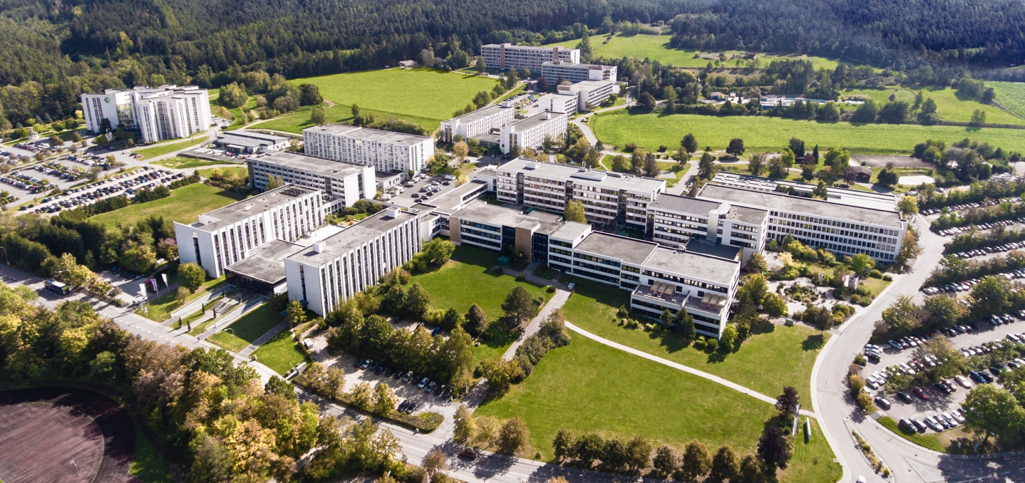

An den Eckert Schulen legen heute jedes Jahr rund 9.000 Teilnehmer den Grundstein für einen erfolgreichen Karrieresprung oder für neue Karriereperspektiven. Die Unternehmensgruppe beschäftigt heute am großzügigen Lern- und Studiencampus vor den Toren Regensburgs sowie an mehr als 50 Standorten im gesamten Bundesgebiet rund 1.800 Mitarbeiterinnen und Mitarbeiter. Foto: Eckert Schulen

Pressekontakt:
Dr. Robert Eckert Schulen AG
Dr.-Robert-Eckert-Str. 3, 93128 Regenstauf
Telefon: +49 (9402) 502-480, Telefax: +49 (9402) 502-6480
E-Mail: andrea.radlbeck@eckert-schulen.de
Web: www.eckert-schulen.de
___________________________________
Die Eckert Schulen sind eines der führenden privaten Unternehmen für berufliche Bildung, Weiterbildung und Rehabilitation in Deutschland. In der über 70-jährigen Firmengeschichte haben rund 100.000 Menschen einen erfolgreichen Abschluss und damit bessere berufliche Perspektiven erreicht. Die Eckert Schulen tragen dazu bei, dass möglichst viele eine qualifizierte Aus- und Weiterbildung erhalten. Das Bildungskonzept „Eckert 360 Grad“ stimmt die unterschiedlichen Lebenskonzepte mit den angestrebten Berufswünschen lückenlos und maßgeschneidert aufeinander ab. Die flexible Kursgestaltung, eine praxisnahe Ausbildung und ein herausragendes techniches Know-how sorgen für eine Erfolgsquote von bis zu 100% und öffnen Türen zu attraktiven Arbeitgebern.

